# Міністерство освіти і науки України

Національний технічний університет України «Київський політехнічний інститут імені Ігоря Сікорського"

# Факультет інформатики та обчислювальної техніки Кафедра інформатики та програмної інженерії

Звіт

з лабораторної роботи № 2 з дисципліни

«Алгоритми та структури даних-1.

Основи алгоритмізації»

«Дослідження лінійних алгоритмів» Варіант 14

Виконав студент Кашка Максим Сергійович

(шифр, прізвище, ім'я, по батькові)

Перевірив

( прізвище, ім'я, по батькові)

Київ 202

## Лабораторна робота 2

**Постановка задачі**: Дано три дійсних числа. Визначити, чи існує трикутник з такими довжинами.

**Математична модель**:

**Складемо таблицю імен змінних**

|  |  |  |  |
| --- | --- | --- | --- |
| Зміна | Тип | Ім’я | Призначення |
| x | Double | Перша сторона | Проміжний результат |
| y | Double | Друга сторона | Проміжний результат |
| z | Double | Третя сторона | Проміжний результат |

Знаючи теорему про існування трикутника , перевіримо чи існує трикутник, у якого x – 5,

y- 5, z - 5. Де загальна формула***: L = x+y>z && x+z>y && y+z>x***, де x, y, z– довільні дійсні числа. && ***– виконування всіх умов одночасно .***

C++:

//14 Задані дійсні числа x, y, z.З'ясувати чи існує трикутник з такими довжинами сторін.

#include <iostream>

using namespace std;

int main()

{

double x, y, z;

//Введите три произвольные числа, который будут задача как длина сторон треугольника

printf("Enter three arbitrary numbers, which will be the problem as the length of the sides of the triangle \n");

cout << "Enter x ";

cin >> x;

cout << "Enter y ";

cin >> y;

cout << "Enter z ";

cin >> z;

if (x + y > z && x + z > y && y + z > x && x > 0 && y > 0 && z > 0)

cout << "Such a triangle exists";

//Такой треугольник существует

else

cout << "Does not exist";

//Не существует

return 0;

}

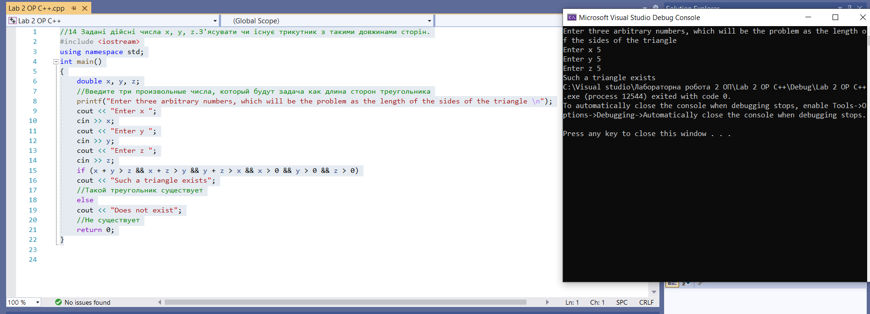

Python:

#14 Задані дійсні числа x,y,z.З'ясувати чи існує трикутник з такими довжинами сторін.

print("Введіть три довільних значення для сторін ")

x=float(input("Enter x "))

y=float(input("Enter y "))

z=float(input("Enter z "))

if x+y>z and x+z>y and y+z>x and x>0 and y>0 and z>0:

print("Такий трикутник існує")

else:

print("Не існує ")

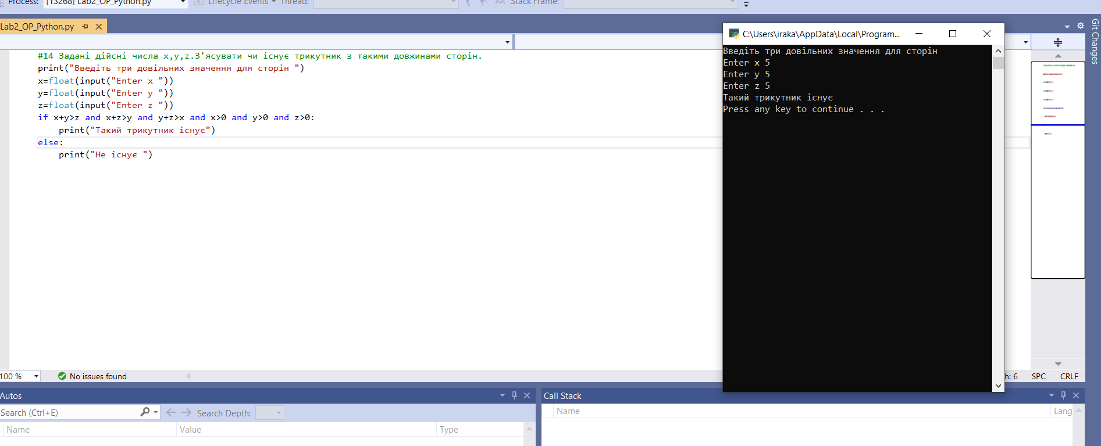

**Висновок:**

Під час лабораторної роботи ми дослідили організацію розгалужених процесів на прикладі двох мов програмування, а саме: C та Python. Математична модель, код, результати наведені. Оскільки формула перевірки існування довільного трикутника L=x+y>z && x+z>y && y+z>x, де x,y,z - дійсні числа, то програми правильно подають результат.